Legestufen mit Kontraststreifen

Pos. 1 Legestufen

Liefern und Verlegen von Betonlegestufen mit Betonleistensteinen (Stellern) mit garantierter Frost- und Tausalzbeständigkeit von 5 Jahren,
ansonsten Güteeigenschaften nach DIN EN 13198:

Legestufen und Steller gemäß Plan Nr. … auf Unterbau / Unterkonstruktion nach Plan Nr. … auf Mörtelstreifen, Dicke 3 – 5 cm, aus drainagefähigem Mörtel zwängungsfrei verlegen. Unterseite der Stufen und Steller im Bereich der Mörtelstreifen mit Haftbrücke versehen.
Verlegung mit Lagerfuge zwischen den Stufen, 0,5 bis 1 cm breit sowie mit 0,5 cm breiten Stoßfugen.
DIN 18333 ist zu beachten.

Kontraststreifen gemäß den Richtlinien Modul 813.0205 der Bahn AG aus Natursteinvorsatz in sandgestrahlter Oberfläche.

Fabrikat „Kronimus Legestufen und Steller,
Oberflächenausführung:
Stufe und Steller: Krobas Nr. 002 sandgestrahlt
Kontraststreifen: Gingen Nr. 437 sandgestrahlt“

Stufe: Kontraststreifen:
Länge: ....................... cm Länge wie Stufe
Breite: ....................... cm Breite: 8 cm
Höhe: ………………. cm Höhe: 5 cm

Steller:
Länge: ....................... cm
Breite ....................... cm
Höhe: ………………. cm

m ...............; €/m ...............; € ...............

Pos. 2 Zulage

Zulage für das Bearbeiten der Köpfe

St. ...............; €/St. ...............; € ...............

Andere Oberflächenkombinationen auf Anfrage
Rutschhemmung siehe Liste mögliche Oberflächenausführungen
Kontrastwerte siehe Liste

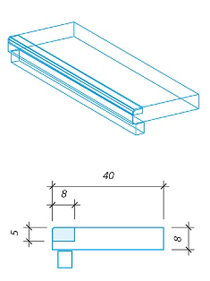

Liefernachweis

Kronimus AG Betonsteinwerke
76473 Iffezheim
79258 Hartheim

Kronimus GmbH & Co. KG Betonsteinwerk
74076 Heilbronn

vertrieb@kronimus.de
www.kronimus.de

